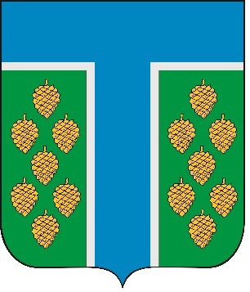
Проект

СОВЕТ

ТЕВРИЗСКОГО МУНИЦИПАЛЬНОГО РАЙОНА

ОМСКОЙ ОБЛАСТИ ШЕСТОГО СОЗЫВА

РЕШЕНИЕ

________2024 №_____-р
р.п. Тевриз

О проекте закона Омской области № 1815-7 "Об областном бюджете на 2025 год и на плановый период 2026 и 2027 годов"

Рассмотрев и обсудив проект закона Омской области № 1815-7 "Об областном бюджете на 2025 год и на плановый период 2026 и 2027 годов" Совет Тевризского муниципального района Омской области решил:

Рекомендовать Законодательному Собранию Омской области принять Закон Омской области "Об областном бюджете на 2025 год и на плановый период 2026 и 2027 годов".

И.о. председателя Совета
Тевризского муниципального района
Омской области М.А. Маликов

Глава Тевризского муниципального района
Омской области С.А. Чебоксаров

«___» ____________ 2024 года

